# 白盒测试报告

21851412 孙超

本次白盒测试针对实训项目万众艺兴里面的UserController类进行checkstyle代码分析，使用的代码标准的配置文件为目录中对应的checkstyle.xml文件。修改前的代码的检测结果如图一所示：

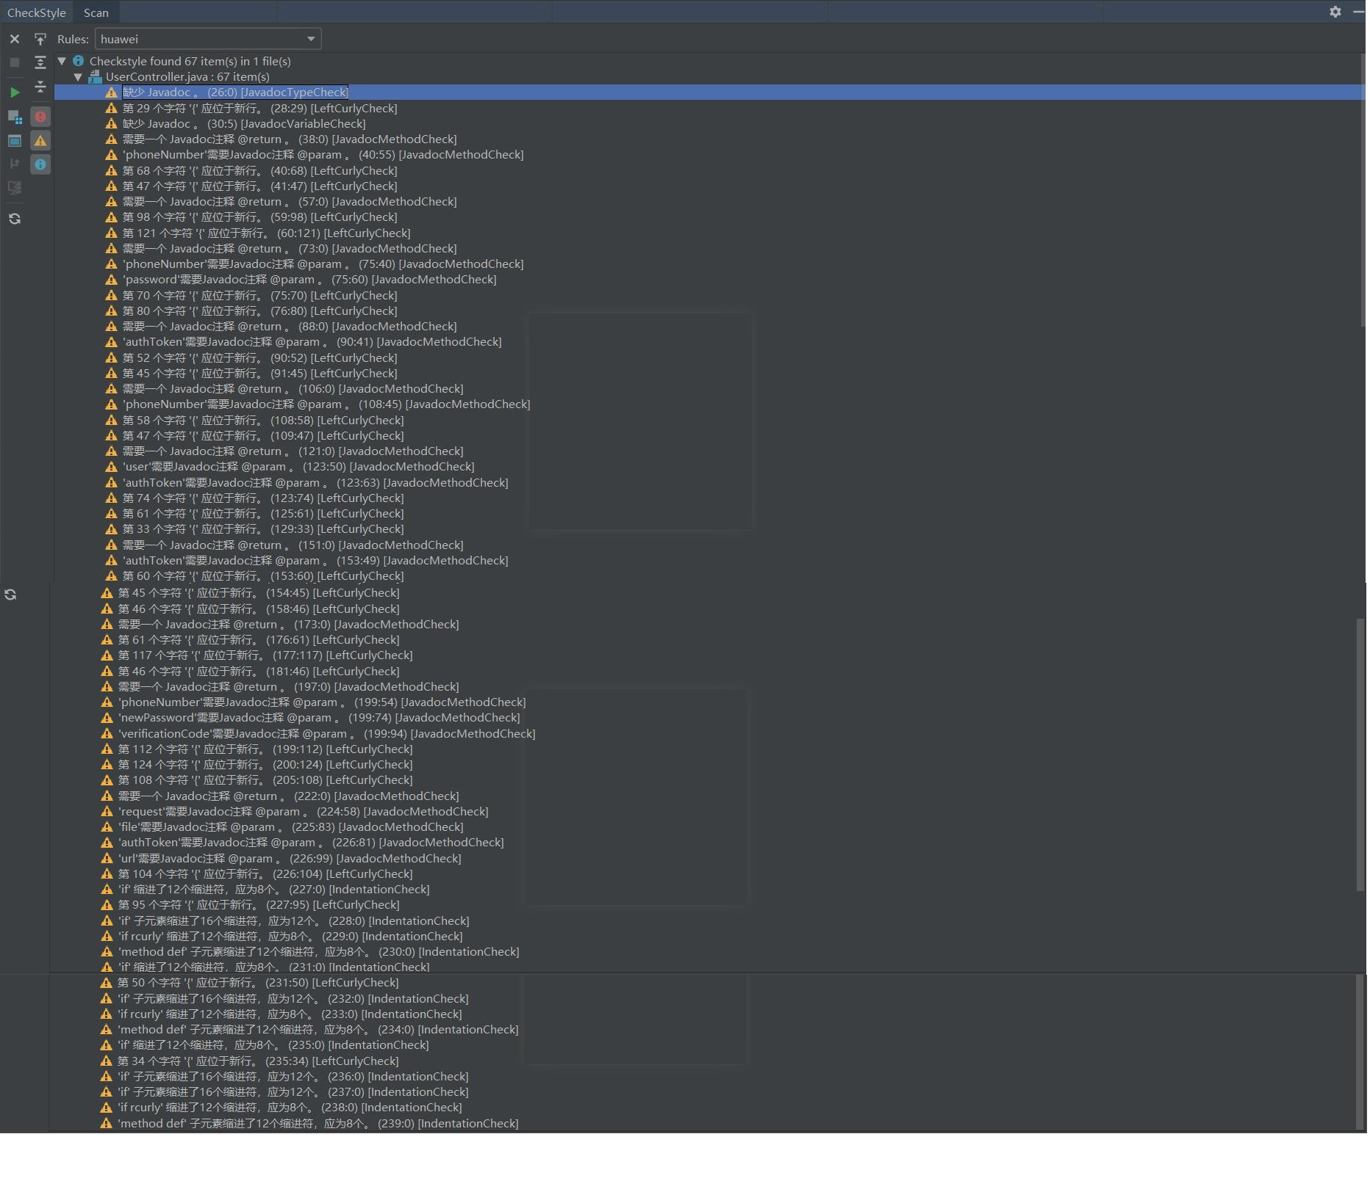

图一：修改前checkstyle检查结果

根据提示，对UserController类进行修改，修改后的代码checkstyle检查输出如图二所示：

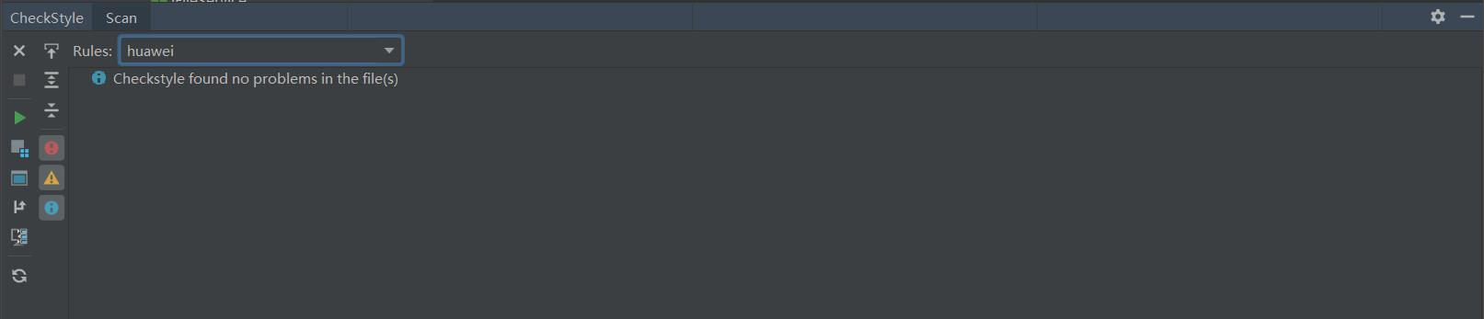

图二：修改后checkstyle检查结果

已基本修改了checkstyle检查中发现的代码不规范的地方。